Γενικές οδηγίες προς την έγκυο

Η διατροφή της εγκύου πρέπει να είναι πλούσια:
- σε πρωτεϊνες (κρέας, γάλα, ψάρια),
- υδατάνθρακες (π.χ. δημητριακά, χόρτα, φρούτα),
- βιταμίνες και μέταλλα.
Συνήθως δε χρειάζεται επιπρόσθετο ασβέστιο, γιατί οι γυναίκες το παίρνουν με το γάλα ή το τυρί. Η έγκυος χρειάζεται επιπρόσθετη χορήγηση σιδήρου και μικρή ποσότητα φυλλικού οξέος καθημερινά μετά την 20^{η} εβδομάδα εγκυμοσύνης.
Η αύξηση του σωματικού βάρους δεν πρέπει να υπερβαίνει τα 10 κιλά. Χρειάζεται συχνή παρακολούθηση από την ίδια.
Η έγκυος πρέπει καθημερινά να φροντίζει την καθαριότητα του σώματος της (ντουζ).
Πρέπει να γίνεται καθημερινά περιποίηση και επάλειψη του δέρματος της κοιλιάς και του στήθους με βαζελινούχες κρέμες ώστε να αποφευχθεί η δημιουργία ραβδώσεων. Επίσης πρέπει να φοράει ειδική ζώνη της εγκυμοσύνης και στηθόδεσμο μετά την 20^{η} εβδομάδα της κύησης για να αποφευχθεί η χαλάρωση των κοιλιακών τοιχωμάτων και του στήθους. Η ζώνη επίσης την προστατεύει από την οσφυαλγία. Οι θηλές καθαρίζονται καθημερινά και γίνονται ορισμένες ασκήσεις για να προετοιμασθούν για το θηλασμό.
Η συνουσία επιτρέπεται μέχρι την 36^{η} εβδομάδα εάν δεν υπάρχει ιδιαίτερο πρόβλημα. Η καλύτερη άσκηση κατά τη διάρκεια της εγκυμοσύνης είναι το καθημερινό περπάτημα και κολύμπι (Εικόνα 2.26).
Τα ταξίδια δε θεωρούνται επικίνδυνα κατά την εγκυμοσύνη. Όμως η έγκυος θα πρέπει να κινείται κάθε 2ώρες για να αποφευχθεί η φλεβική στάση του αίματος και ο κίνδυνος θρομβοφλεβίτιδας.
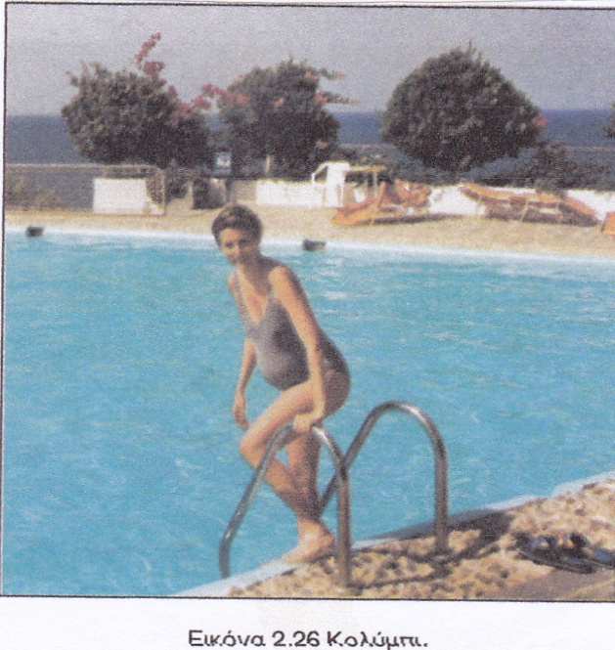

Η καθημερινή ανάπαυση (Εικόνα 2.27) μετά το μεσημεριανό φαγητό είναι απαραίτητη. Τη νύχτα θα πρέπει να κοιμάται 8 ώρες περίπου. Την ώρα του ύπνου θα πρέπει κάτω από τα πόδια να υπάρχει ένα μαξιλάρι για να βοηθάει την επαναφορά του αίματος στην καρδιά. Η έγκυος μπορεί να εργάζεται με την προϋπόθεση ότι η φύση της εργασίας δεν της δημιουργεί υπερκόπωση και προβλήματα στην κύηση.
Τα ρούχα που θα φοράει η έγκυος πρέπει να είναι ευρύχωρα. Απαγορεύονται οι καλτσοδέτες γιατί εμποδίζουν τη φλεβική κυκλοφορία. Τα παπούτσια πρέπει να είναι ευρύχωρα με μικρό και μονοκόματο τακούνι.
Υγιεινή των δοντιών: Οι εγκυμονούσες μπορεί να παρουσιάσουν και μάλιστα συχνότερα από τις άλλες γυναίκες προβλήματα με τα δόντια τους. Επιτρέπεται και πρέπει να γίνεται η κατάλληλη οδοντική θεραπεία σ’ όλη την διάρκεια της εγκυμοσύνης.
Το κάπνισμα αποτελεί μεγάλο κίνδυνο στην εγκυμοσύνη. Οι επιπτώσεις του καπνίσματος στη διάρκεια της εγκυμοσύνης, είναι ο πρόωρος τοκετός και το χαμηλό βάρος γέννησης των νεογνών.
Η λήψη αλκοολούχων ποτών πρέπει να αποφεύγεται στη διάρκεια της εγκυμοσύνης, γιατί προκαλεί το εμβρυικό αλκοολικό σύνδρομο με καθυστέρηση στην ενδομήτρια ανάπτυξη και συγγενείς ανωμαλίες.
Η λήψη φαρμάκων πρέπει να αποφεύγεται, γιατί τα περισσότερα φάρμακα περνούν στον πλακούντα και δημιουργούν προβλήματα στο έμβρυο, π.χ. συγγενείς ανωμαλίες. Η λήψη των φαρμάκων πρέπει να γίνεται μόνο μετά από οδηγία του Μαιευτήρα – Γυναικολόγου.
Στη διάρκεια της εγκυμοσύνης η Μαία ή ο Μαιευτής αναλαμβάνει την ψυχοπροφυλακτική προετοιμασία της εγκυμονούσας.
Ψυχοπροφυλακτική προετοιμασία : Είναι η ψυχική και σωματική προετοιμασία της εγκύου, ώστε να γνωρίζει την ώρα του τοκετού πως θα αντιμετωπίσει το κάθε στάδιο του τοκετού χωρίς φόβο και άγχος. Η ψυχοπροφυλακτική προετοιμασία γίνεται με ενημέρωση, αναπνευστικές σωματικές ασκήσεις και χαλάρωση.
Ενημέρωση: Γίνεται μία προσπάθεια να καταλάβει η εγκυμονούσα τι είναι τοκετός και τι πρόκειται να συμβεί σε κάθε στάδιο του. Υπεύθυνες για το φόβο της γυναίκας είναι η άγνοια και η προκατάληψη.
Αναπνευστικές ασκήσεις: Η γυναίκα μαθαίνει να αναπνέει σωστά. Αποτέλεσμα είναι η καλή οξυγόνωση της μήτρας και κατά συνέπεια του εμβρύου.
Σωματικές ασκήσεις: Είναι μια σειρά από ασκήσεις που πρέπει όχι μόνο να μάθει η γυναίκα, αλλά να τις επαναλαμβάνει συχνά στο τελευταίο τρίμηνο της εγκυμοσύνης( ασκήσεις σκελετού-διαφράγματος και μυών).
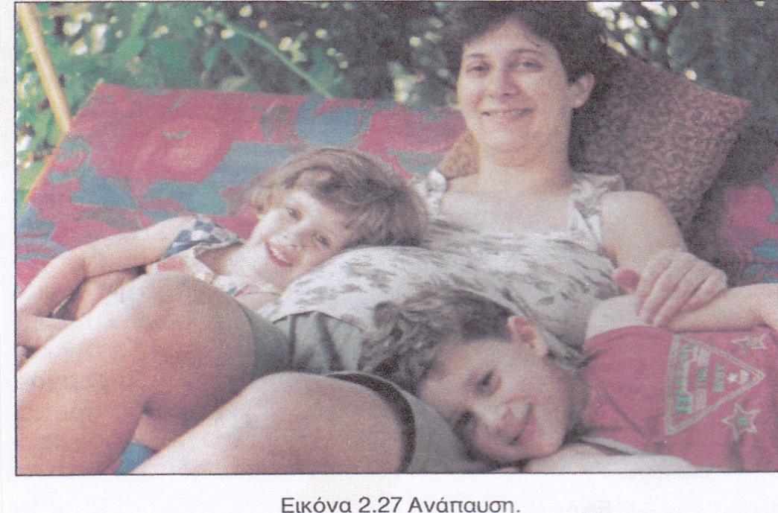

Χαλάρωση: Στις συνεδρείες θα πρέπει η γυναίκα να μάθει να χαλαρώνει κατά την διάρκεια των συσπάσεων της μήτρας και στα μεσοδιαστήματα αυτών(ειδικές ασκήσεις χαλάρωσης).
Η ψυχοπροφυλακτική προετοιμασία γίνεται στους τελευταίους μήνες της εγκυμοσύνης σε ομαδικά μαθήματα και σε ειδικά διαμορφωμένο χώρο.

